▼リリースURL
受験校・併願に関するアンケートhttps://www.e-juken.jp/topic171226.html

中学受験 合格の秘訣は、受験校・併願にあった！！

アクセラレーテッドラーニングジャパン有限会社（本社：東京都千代田区）の運営する中学受験の情報ポータルサイト「かしこい塾の使い方」（https://www.e-juken.jp/）では、本サイトに会員登録するメルマガ会員様のうち、中学受験を目指すお子さんをもつ親御さま189名を対象に2017年12月6日（水）～ 12月13日（水）にかけて、「受験校・併願」をテーマにアンケートを実施いたしました。

＜調査結果トピックス＞
- 第一志望校はお子さんが決めるという方が7割以上。
- 併願校は何校を予定しているかについては、「3校」という方が約3割。
- 仮に第一志望校に落ちた場合、併願校ならばどこであっても進学するという親御さんは5割以上。

＜アンケート調査概要＞
アンケートテーマ：「受験校・併願」
調査期間：2017年12月6日(水)～13日(水)
調査方法：インターネット調査
回答者数：かしこい塾の使い方メルマガ会員 189名
（中学受験を目指すお子さんを持つ親御さま）
関連URL：https://www.e-juken.jp/topic171226.html
＊＊＊＊＊＊＊＊＊
この度、中学受験の情報ポータルサイト「かしこい塾の使い方」（https://www.e-juken.jp/）では、中学受験を目指すお子さんをお持ちの親御さんが「併願校は何校予定しているか」など、「受験校・併願」についてアンケートを実施しました。

第一志望校は誰が決定しましたか？また、誰が決めますか？
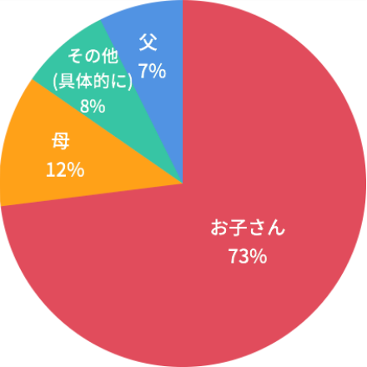
【解説】
第一志望校は誰が決定したか、または決定するのかたずねてみました。「お子さん」が最も多く73％、次いで「母」が12％、「父」が7％となりました。
「その他」には以下のような回答がありました。

◆その他（具体的に）
- 両親が決めるが、子供には自分が決めたようにもっていきたい
- 家族全員で
- 両親と子供と第一志望校がずれているので、これから協議する。
- 親が気に入った学校から子供が決める。
- 子供だけだと多角的に検討できないので親が決めますが押し付けにならないように子供と相談（説得？）して最終決定します。
- 名前だけは知っていた学校で、説明会に参加して家族全員で一目惚れ（？）状態でした。その後、学校を訪問したり、他校と比べたりしても気持ちは変わらずでした
- 家族全員で決める
- 家族で相談
- ある程度、母が見つけ、その中から見学、説明会に参加して子どもが気に入った学校を選び、その後家族会議。
- 夫婦で相談して決めました。今後どうなるか分かりませんが。
- 両親で話し合った
- 相談
- 子供と相談
- 親があらかじめ適した学校を調べておいて、子供が自分で決めたように誘導
- 予算も含め母子で協議

（中学受験情報局 編集部）

併願校は何校を予定していますか？
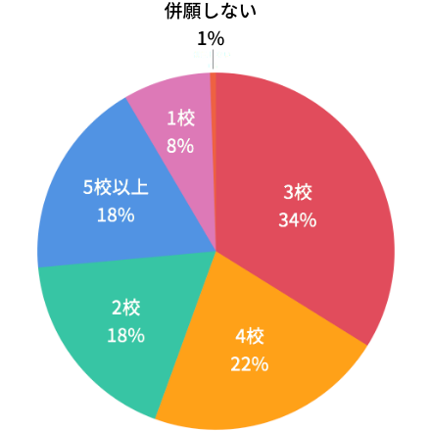
【解説】
併願校は何校を予定しているかの質問について、「3校」と答えた方が34%、「4校」が22%、「2校」が18%、「5校以上」が18%、「1校」が8%、「併願しない」が1%、となりました。
ほぼ全ての方が併願するという結果になりました。

併願校の過去問に取り組むタイミングは、6年生の10月からというのが理想です。そう考えると、9〜10月には併願校を決めておきたいものです。
併願校というと万が一の時の「おさえの学校」と思っている方も多いでしょう。しかし、中学受験で第一志望校に行ける子は全体の約3分の1で、残りの多くはそれ以外の学校に入学することとなります。その為、いい加減な気持ちで決めてはいけません。
もしかすると通うかもしれない事を念頭に置き、決める事が重要です。

（主任相談員 西村 則康）

仮に、第一志望校に落ちた場合、合格した併願校に進学しますか？
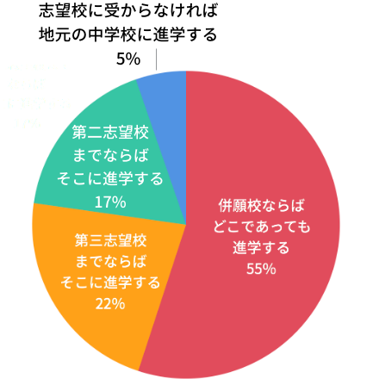
【解説】
仮に、第一志望校に落ちた場合、合格した併願校に進学しますかという質問に対し、最も多かったのは「併願校ならばどこであっても進学する」が半数以上の55％となりました。次に「第三志望校までならばそこに進学する」が22％、「第二志望校までならばそこに進学する」が17％、「志望校に受からなければ地元の中学校に進学する」が5％でした。

滑り止め校に進学する際、大事になってくるのが「子供の意思の確認」です。実際にその学校に通うのは本人ですから、しっかり納得した上で通うのがベストでしょう。
中学受験を考える家庭は、第一志望を目標に頑張っているものです。
しかし、大切なのは第一志望に受かることよりも「子供にとって最適な学校を選択する」ことです。
後から「この学校を選んで良かった」と思えるような学校選びを心がけてみてください。

（主任相談員 辻 義夫）

■今回のアンケート項目
Q1: お住まいの地域を教えてください。
Q2: お子さんの性別を教えてください。
Q3: お子さんの学年を教えてください。
Q4: 受験を考えているの学校はどのような中学校ですか？（複数可）
Q5: 第一志望校はいつ決定しましたか？または、いつまでに決めますか？
Q6: 第一志望校は誰が決定しましたか？また、誰が決めますか？
Q7: 第一志望校を選ぶ時に重視する点はどこですか？（複数可、最大4つまで）
Q8: 第一志望校を選ぶ時に参考にしている情報源はなんですか？（複数可）
Q9: 併願校は何校を予定していますか？
Q10: 併願校を選ぶ時に重視する点はどこですか？（複数可、最大4つまで）
Q11: 併願校は、どのような学校を選びますか？
Q12: 試し受験はされますか？
Q13: 仮に、第一志望校に落ちた場合、合格した併願校に進学しますか？

■中学受験の情報ポータルサイト「かしこい塾の使い方」
お子さんが中学受験を目指して大手進学塾に通っているものの、なかなか成績が伸びないことに悩む親御さんに向けて、塾の使い方をガイドとして誕生したサイト。中学受験のテクニック、正しい知識、ぐんぐん成績を伸ばすための情報を提供している。
（ＵＲＬ）https://www.e-juken.jp/

アクセラレーテッドラーニングジャパン有限会社では、今後も定期的に中学受験に役立つ最新情報を発信していく予定です。

■【お問い合わせ先】
アクセラレーテッドラーニングジャパン有限会社 PR事業部 担当：加藤/藤田
TEL：03-5510-2530/FAX：03-5510-2533 Mail:kato@superweb.co.jp

